**Tema 3: Argumentación**Módulo didáctico III

Nombre: Curso: **7°** Fecha: / / .

|  |
| --- |
| **Objetivos de aprendizaje** |
| **OA 8**  Analizar y evaluar textos con **finalidad argumentativa** como columnas de opinión, cartas y discursos, considerando:  • La **postura** del autor y los **argumentos** e información que la sostienen.  • La diferencia entre **hecho** y **opinión**.  • Su postura personal frente a lo leído y argumentos que la sustentan.  **OA 16**  Aplicar los conceptos de oración predicado con el fin de revisar y mejorar sus textos:  • Produciendo consistentemente oraciones completas  • Conservando la concordancia entre **sujeto** y **predicado**  • Ubicando el sujeto, para determinar de qué o quién se habla |

Instrucciones:  
- Este módulo didáctico se divide en **tres sesiones**, cada una aborda un contenido de la asignatura.   
- Algunas de las sesiones son complementadas con enlaces hacia las **cápsulas grabadas** que se encuentran en plataforma Google Drive; otras, con páginas del **Texto del estudiante.**- Este módulo ha sido preparado para ser estudiando y trabajado **en 6 horas pedagógicas** (2 por cada sesión).   
- Una vez que hayas comprendido los conceptos abordados en estas sesiones, deberás aplicarlos en los ejercicios propuestos en la **Guía complementaria de actividades.**

- Fecha de entrega:

**SESIÓN 1: Argumentación**

Argumentar consiste en defender una idea aportando razones que apoyen esa opinión. Así, la argumentación es empleada para desarrollar asuntos discutibles (que permiten más de un punto de vista), por lo tanto debe entregar información lo más completa y coherente posible.

¿Alguna vez has intentado convencer a alguien de ver una película que encontraste muy buena? ¿o a tu mamá para que te deje salir? Probablemente has tenido que recurrir a diversas estrategias para conseguir tus objetivos, habrás dicho que en la película actuaban determinados actores o actrices, o que la música cumplía un rol fundamental acompañando la trama, o que cierta escena te recordó un momento importante de tu vida; y a tu mamá, que has sacado buenas notas, que hiciste el aseo o que, tal vez, te haría bien salir de vez en cuando, porque nunca pides permisos. La argumentación está presente en diversos contextos de nuestras vidas, desde la conversación cotidiana hasta discursos más complejos como el debate. No solo se presenta en situaciones comunicativas orales, sino también escritas, en cuyo caso hablamos de **textos argumentativos**, que permiten organizar las ideas en estructuras más complejas. Algunos textos de este tipo son las conocidas cartas al director, columnas de opinión o la publicidad.

**Características generales:**

* Es un tipo de texto no literario.
* Su propósito es convencer o persuadir al lector.
* El autor expone una postura sobre un tema discutible, es decir, que admite más de una opinión.
* Presenta razones que explican por qué se tiene ese punto de vista.

**ESTRUCTURA INTERNA**

* **La tesis y los argumentos**

Naturalmente, la tesis (es decir, la idea que defendemos) es de gran importancia. En la tesis se refleja nuestra postura con respecto al tema de la argumentación.

La tesis debe defenderse a través de los argumentos, es decir, a través de las razones en que nos basamos. Y **los argumentos deben estar relacionados con el tema de la argumentación**.

* Robar es un delito porque…
* La ley lo dice… ya que…
* Las leyes deben estar para señalar lo correcto e incorrecto…entonces…
* Lo que consideramos correcto, con el tiempo, se hace ley…
* Robar es un delito porque…
* Los flojos roban…por lo tanto…
* Las personas que trabajan son buenas, las que no, son malas… porque…
* Los flojos no trabajan, por lo tanto, los flojos son malos…
* **ESTRUCTURA EXTERNA**

Toda argumentación debe estar bien desarrollada. Para ello, se debe seguir un cierto orden o plan. El plan puede ser muy variado, dependiendo de la situación en que se desarrolle la argumentación, del público, etcétera. Pero, en líneas generales, consta de:

* **Introducción**. Enunciado claro del problema o cuestión de la que se va a tratar.
  + **Tesis**. Explicación de nuestra postura ante el tema de la argumentación).
* **Desarrollo.** 
  + **Argumentos**. Exposición ordenada de los datos que se han recogido y de los argumentos a favor o en contra de nuestra tesis (dentro del desarrollo).
* **Conclusión**. Brevísimo resumen de las ideas expuestas.

**Análisis de un texto argumentativo**:

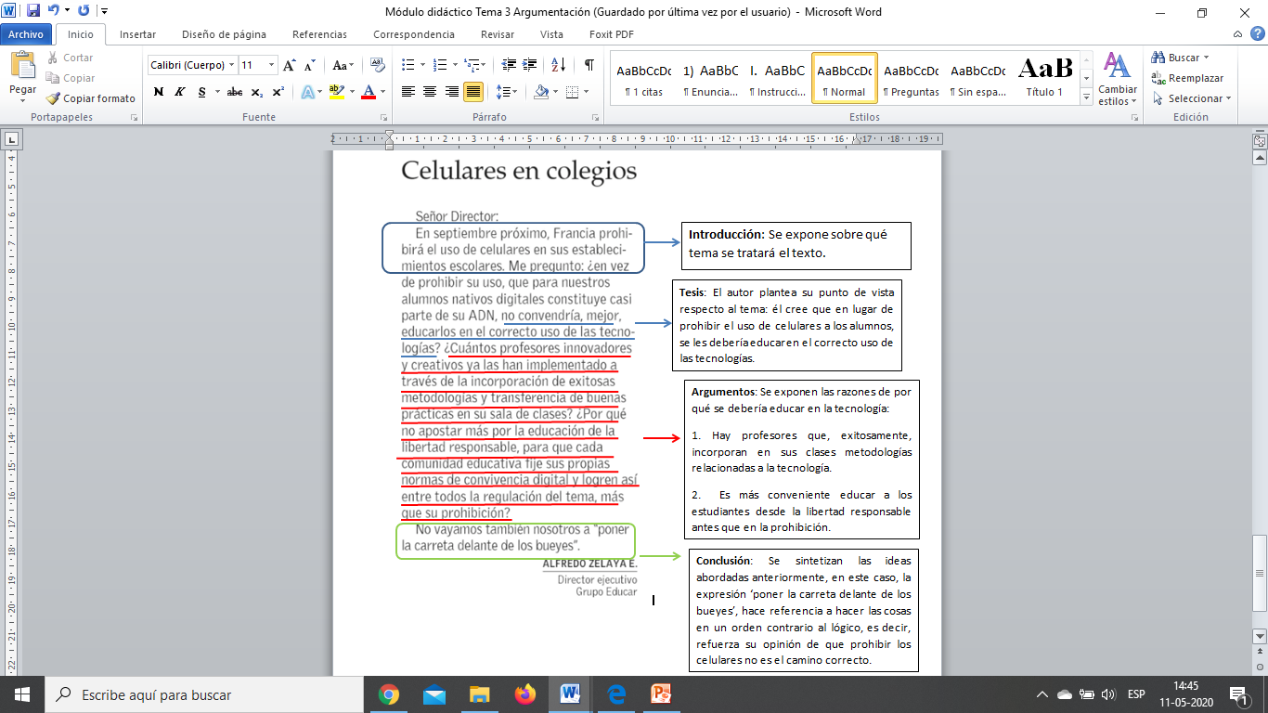

* **Para más sobre texto argumentativo, dirígete a la página 108 del Texto del estudiante.**
* **Complementa esta sesión con la CÁPSULA I ARGUMENTACIÓN disponible en el link: https://drive.google.com/open?id=1oBdQO-17Gq-IHxHAVdznxC4-yJmqPztg**

**SESIÓN 2: Hecho y opinión**

**SESIÓN 2: Hecho y opinión**

Una de las habilidades que debes manejar para comprender mejor o un texto, y también para escribirlo, es la de reconocer las marcas textuales que indican hechos, y las que señalan una opinión. Observa el siguiente cuadro sinóptico.

**HECHO** **OPINIÓN**

|  |  |  |
| --- | --- | --- |
| **DEFINICIÓN** | Es una afirmación acerca de una realidad que es **comprobable e indiscutible.** | Es un enunciado que demuestra lo que pensamos de un hecho. Se trata de un punto de vista acerca de un acontecimiento. Es totalmente discutible. |
| **CARACTERÍSTICAS** | * Es objetivo | * Se presenta de manera subjetiva |
| **EJEMPLO** | El grupo musical realizó una gira. | Creo que es maravilloso que el grupo emprenda una gira. |
| **TIPOS DE TEXTOS EN QUE PREDOMINA** | Informes, noticias, actas, biografías, descripciones objetivas, crónicas, reportajes. | Editoriales, cartas al director, ensayos, artículos de opinión, debates, discusiones. |

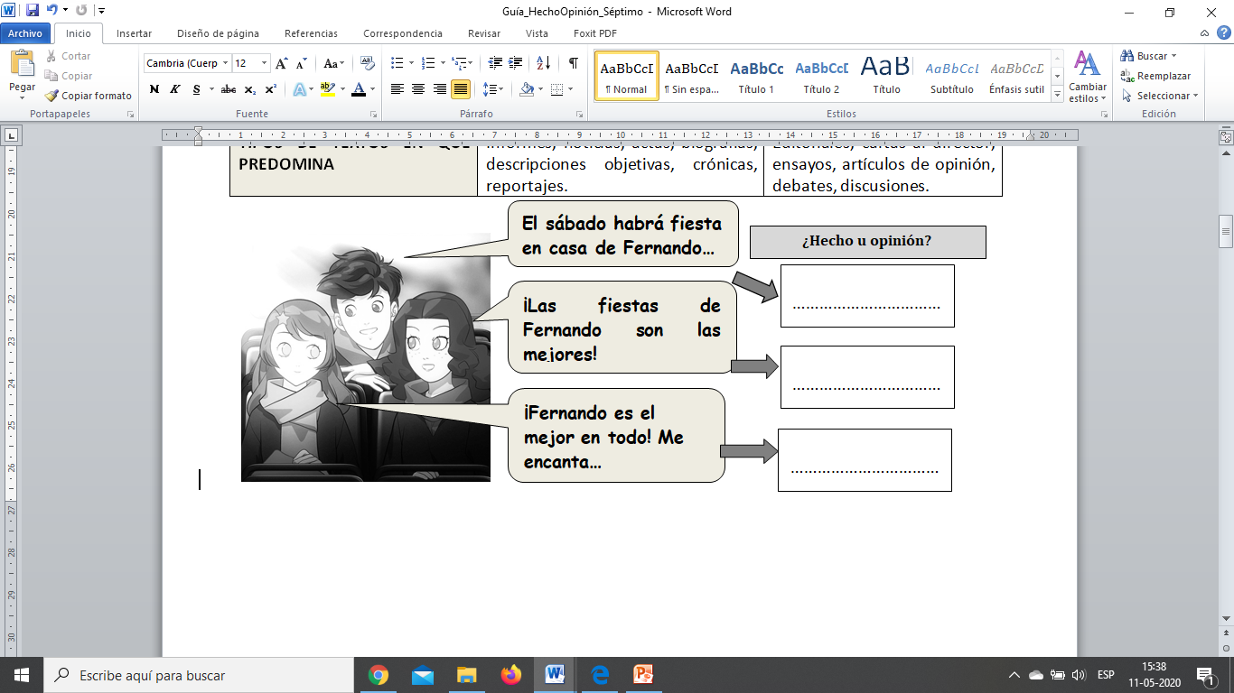

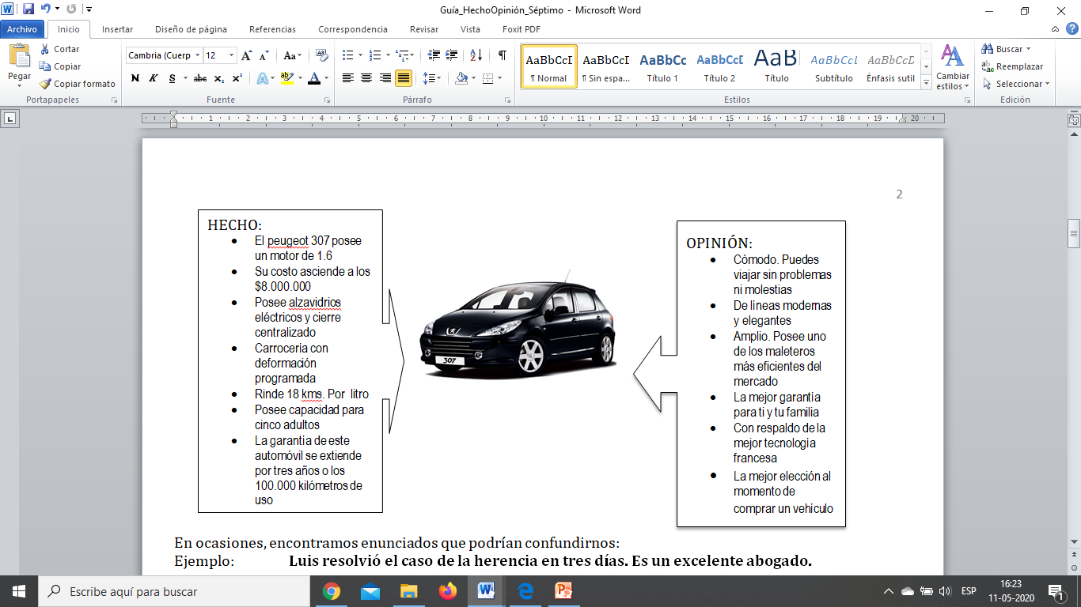

**Actividad:** Lee los siguientes enunciados y determina si se trata de un hecho o una opinión:

a. El libro que debemos leer para la prueba tiene 320 páginas.

b. Se trata de un libro demasiado extenso.

c. La prueba no será suspendida por ningún motivo

d. Es importante que las pruebas nunca sean suspendidas .

e. En el suplemento deportivo se publicó la biografía de Cristiano Ronaldo.

f. En la actualidad, Ronaldo juega en el Real Madrid de España.

g. Sin duda, Ronaldo es el jugador más guapo del mundo.

j. El organismo necesita volver a la tierra, a lo natural. Necesita ser vegetariano.

**Para más sobre hecho/opinión, dirígete a la página 220 del Texto del estudiante.**

**SESIÓN 3: Gramática  
Sujeto y predicado**

La gramática tradicional define al **sujeto** de la oración como la palabra o conjunto de palabras que, en una oración, indica la persona, animal o cosa de la cual se habla. Puede estar ubicado al comienzo, al medio o al final de la oración.

Para reconocer el sujeto de una oración, debemos seguir los siguientes pasos:

* Identificar el verbo.
* Preguntar al verbo quién o quiénes realizan la acción.
* La respuesta a esta pregunta es el sujeto buscado.

Ejemplo:

Juan **plantó** todas las rosas.

1. Verbo: Plantó.

2. ¿Quién plantó todas las rosas?   
3. Juan.

El Sujeto es **Juan**, todo lo demás es predicado.

[ Juan] [ plantó todas las rosas. ]

**Sujeto Predicado**

Nuevas corrientes de la gramática, complementan la idea de **sujeto** de esta manera:

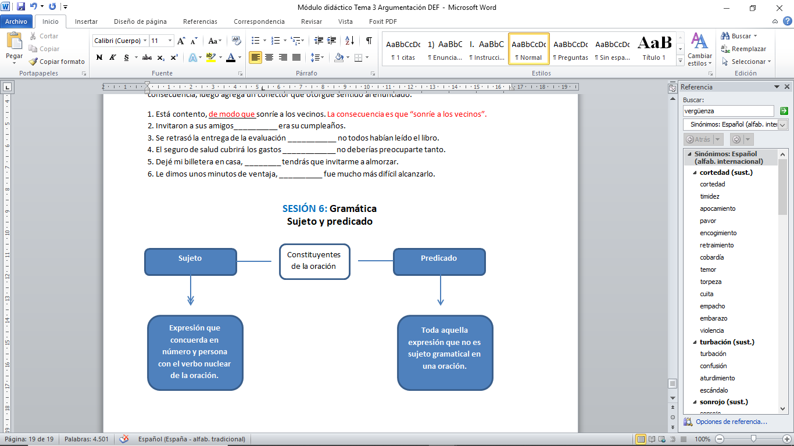

El aporte de esta definición, es que permite analizar oraciones que presentan construcciones sintácticas diferentes a las del ejemplo anterior:

Ejemplo:

Me gustan los pasteles.

El verbo de esta oración es **gustan.**  De acuerdo al método anterior, debiésemos preguntarnos **¿Quiénes gustan?** Pero la pregunta no permite que identifiquemos al **sujeto gramatical de la oración** fácilmente. Es por esta falta de exhaustividad, que se propone el método de **concordancia entre sujeto y verbo nuclear de la oración.**

Tomando la misma oración del ejemplo anterior, consideremos el número y persona en que se conjuga el verbo.

**GUSTAN 🡪 Tercera persona, plural.**

**¿Qué otra expresión en la oración posee las categorías gramaticales tercera persona y plural?   
LOS PASTELES.**

**Por lo tanto,**

[ Me gustan ][ los pasteles.]  
 **Predicado Sujeto**

**¿Otro ejemplo?**

La plaza acoge a los niños y niñas del barrio.

Verbo 🡪 Acoge Persona: tercera persona.   
 Número: singular.

Hay dos posibles expresiones que califican como sujeto:   
a) La plaza 🡪 expresión en singular.  
b) a los niños y niñas del barrio. 🡪 Expresión plural.

Por lo tanto,

[ La plaza ] [ acoge a los niños y niñas del barrio. ]  
 **Sujeto Predicado**

**Actividad:** Analice las siguientes oraciones. Subraye el verbo e identifique sujeto y predicado.  
  
1. Mi madre tiene sesenta y dos años.  
2. Juan corre todos los días.   
3. Nosotros queremos regresar.   
4. Los quince años no volverán.   
5. La librería cierra a las ocho de la noche.   
6. A Raúl le desagradan los gatos.   
7. El mapa de Chile está encima de la mesa.

* **Complementa esta sesión con la CÁPSULA II SUJETO Y PREDICADO disponible en el link: https://drive.google.com/open?id=1c-WJkcEuKgdudM0fr57j3MIwUuPGBneg**

**Para finalizar, te invitamos a realizar las actividades que se proponen en la Guía complementaria de actividades, aplicando las herramientas que has aprendido.**